

**24/4253 Høring av endringsforslag: Plan 0535.00 – Detaljregulering for næringsområde NB4, Håland.**

Du mottar dette brevet fordi du er nabo til, grunneier til, en offentlig instans eller har annen

høringsinteresse for et område som er under regulering.

**Endringsforslag**

Plankonsulent Sjo fasting AS og Egdastrek AS har på vegne av Jnp Eiendom 3 AS sendt inn et forslag til planendring av **Plan 0535.00 – Detaljregulering for næringsområde NB4, Håland.** Planen ble opprinnelig godkjent 13.12.2022, og siste reguleringsendring er datert 03.05.2023.

Formålet med foreslåtte endringer er å legge til rette for flytting av administrasjonsdelen av bygget slik at automatlager kan betjene både ny og eksisterende hall. Denne var opprinnelig tiltenkt som en mellomliggende del mellom ny og eksisterende hall og ønskes nå flyttet til et tilbygg i sørøstre del av planområdet.

Endringsforslaget vil innebære at det reguleres et nytt tilbygg i sørøst med kotehøyde 46,0 meter. Det tillates at et teknisk bygg på taket etableres med maksimal kotehøyde 50,0 meter og at trapperommet forlenges til samme høyde for å muliggjøre tilkomst til dette tekniske bygget.

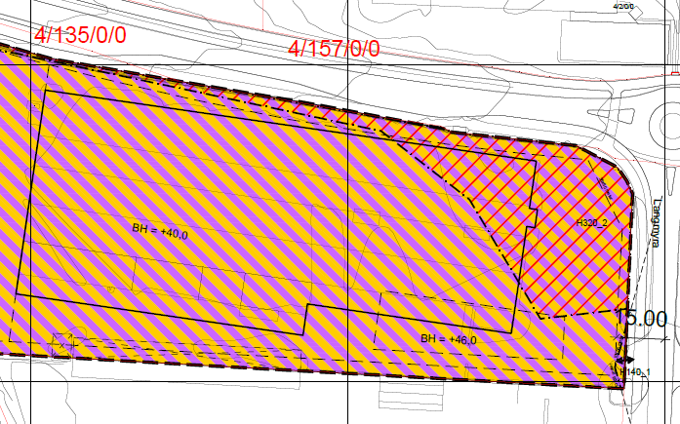

**Figur 1 og 2.** Utklipp av plankart (t.v.) og fasadetegning sett fra øst som viser tilbygget og eksisterende bygg (t.h.)

I forbindelse med dette fjernes muligheten for et mellomliggende bygg med kotehøyde 65,0 meter. Denne delen vil da reduseres til kotehøyde 45,0 meter, samme høyde som resten av ny hall i vest.

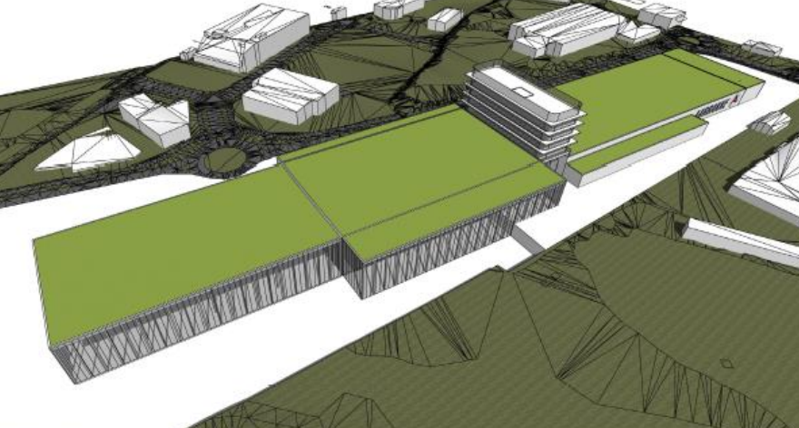

**Figur 3.** Konseptskisse fra planbeskrivelse for opprinnelig godkjent plan som viser mellomliggende administrasjonsbygg.

Se vedlegg for mer informasjon om ytterligere endringer. Endringer vil skje både i bestemmelser og plankart.

Planområdet ligger i sørvestre del av Håland industripark. Håland industripark ligger i søndre del av Bryne.

**Plansituasjon**

I dagens plan byggehøyder regulert etter påførte kotehøyder i plankartet. Endringene skjer innenfor østlig del av arealformålet industri/næring, der nytt tilbygg får kotehøyde 46,0 mot 40,0 meter i dag (hele østre del), mens mellomliggende del reduseres fra 65 meter til 45 meter. Øvrige planarealer endres ikke.

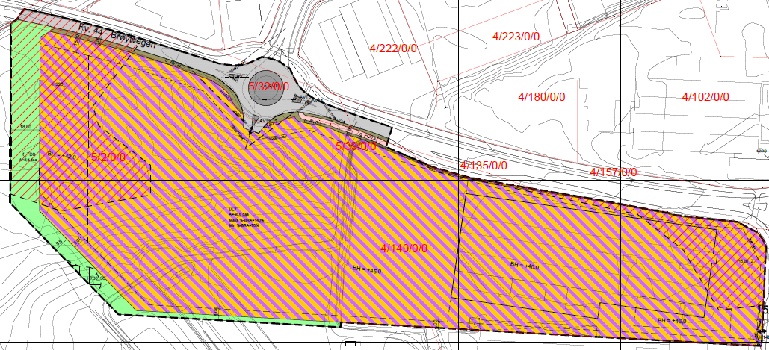

Figur 4. Nytt plankart

Følgende bestemmelser er foreslått tilføyet:

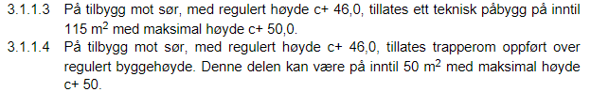

**Planavdelingens foreløpige vurdering**

Endringen vil påvirke estetiske forhold, vind- og solforhold. Bygget vil få en annen visuell profil med flytting av kontorbygget, og da dette er tiltenkt oppført med betydelig lavere høyde enn det opprinnelig tiltenkte bygget, vil bygget kunne fremstå som mindre dominerende i landskapet, samt gi en mindre merkbar fjernvirkning.

Det vil også kunne gi en bedret situasjon med tanke på sol og vind på grunn av en reduksjon av høyden. Disse forholdene er derimot mindre vesentlige moment da planen er plassert i et næringsområde med god avstand mellom byggene, der det trolig er mest takflater og parkeringsplasser som skyggelegges.

Planforslagets omfordeling av volumer vil trolig gi samme, om ikke høyere utnyttelse.

Kommunedirektøren anbefaler at det tilstrebes høy utnyttelse ved videre tiltak.

Etter Kommunedirektørens vurdering vil endringene i liten grad påvirke gjennomføring av planen for øvrig, hovedrammene i planen, og heller ikke berøre hensynet til viktige natur- og friluftsområder, og endringen vil derfor kunne behandles administrativt jf. plan- og bygningsloven § 12-14 andre ledd og Time kommunes delegeringsreglement.

Dersom det kommer vesentlige merknader, kan det være aktuelt at endringsforslaget tas opp til politisk behandling.

**Vil du vite mer?**

Du finner alle dokumenter i denne saken på kommunens nettside www.time.kommune.no

Under Byggesaker, plan og kart 🡪 Plan 🡪 Reguleringsplanar 🡪 Høyring og offentleg ettersyn.

<https://www.time.kommune.no/tenester/plan-bygg-og-kart/plan/reguleringsplanar/hoyring-og-offentleg-ettersyn/>

Du kan også skaffe deg dokumentene ved å ta kontakt med innbyggerservice i Time rådhus.

**Har du innspill?**Merknader sendes via nettsiden, eller til Time kommune, Postboks 38, 4349 Bryne.

Kommunedirektøren ber om at eventuelle leietakere og andre rettighetshavere informeres om planarbeidet.

Merknader blir ikke besvart med eget brev, men blir heller referert til og kommentert i vedtaket og eventuell videre saksbehandling og politisk behandling.

Frist for å gi merknader er **05.11.2024.**

**Spørsmål**Kontaktperson for denne planen er Tore Ueland.  
E-post: tore.ueland@time.kommune.no  
Tlf: 454 56 484

*Dette brevet er elektronisk godkjent. Skal du svara på brevet, ønsker vi at du gjør det elektronisk via sikker digital innsending.*